Министерство образования и науки Российской Федерации
ФЕДЕРАЛЬНОЕ ГОСУДАРСТВЕННОЕ бюджетное образовательное учреждение высшего профессионального образования
«Санкт-Петербургский государственный электротехнический университет
“ЛЭТИ” им.В.И.Ульянова (Ленина)»
КАФЕДРА МОЭВМ
ОТЧЕТ
по лабораторно-практической работе № 9
«Модульное тестирование приложения»
по дисциплине «Объектно - ориентированное программирование на языке Java»
Выполнил: Шарапов И.Д.
Факультет: КТИ
Группа: №3312
Подпись преподавателя: _______________
Санкт-Петербург
2024
Содержание
Цель работы 3
Структура проекта 3
Перечень методов, которые тестируются 3
Выполнение тестов 4
Текст классов тестов 4
Приложение 5

Цель работы
Знакомство с технологией модульного тестирования Java- приложений с использованием системы JUnit.

Структура проекта
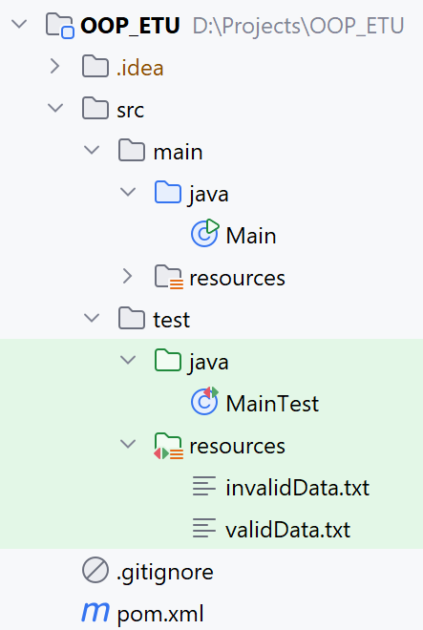
Рисунок 1 – Организация файлов в проекте
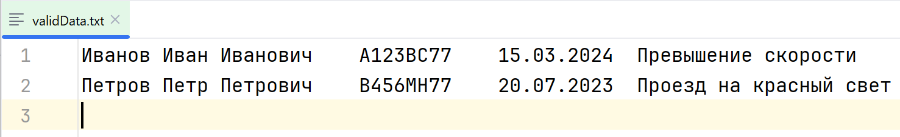
Рисунок 2 – Правильный тестовый файл
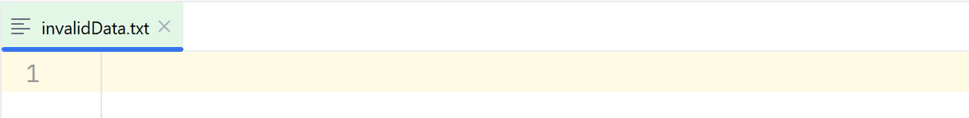
Рисунок 3 – Тестовый файл с ошибкой (пустой)

Перечень методов, которые тестируются
- saveDataToFile(File file)
- loadDataFromFile(File file)

Выполнение тестов
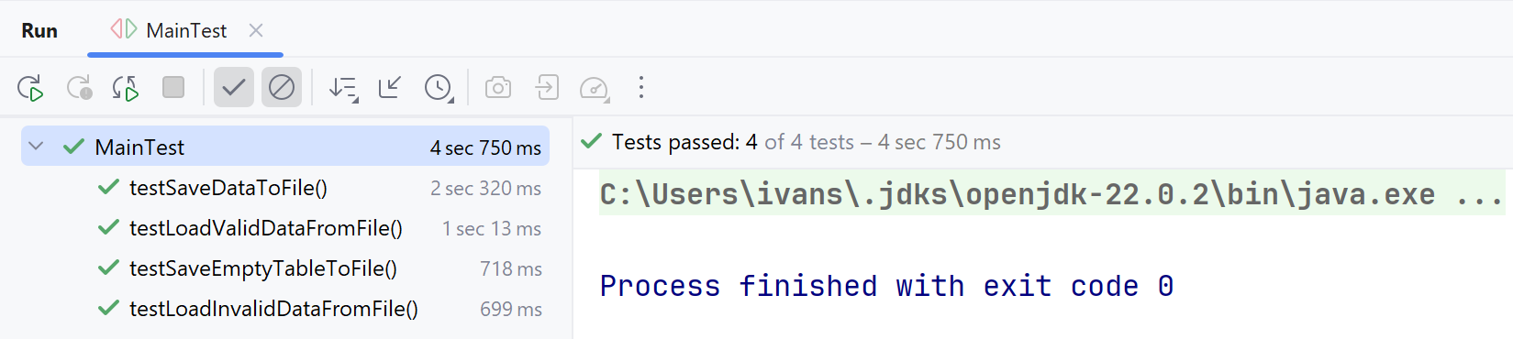
Рисунок 4 – Выполнение тестов

Текст классов тестов
Класс MainTest.java
import org.junit.jupiter.api.*;
import javax.swing.table.DefaultTableModel;
import java.io.*;
import static org.junit.jupiter.api.Assertions.*;
/**
* Тестовый класс для проверки методов класса {@link Main}.
*/
public class MainTest {
private Main app;
private DefaultTableModel testTableModel;
/**
* Конструктор по умолчанию для тестового класса {@link MainTest}.
* Используется для создания экземпляров тестов.
*/
public MainTest() {
// Конструктор по умолчанию
}
/**
* Инициализирует объект приложения и таблицу перед каждым тестом.
*/
@BeforeEach
public void setUp() {
app = new Main();
testTableModel = new DefaultTableModel(
new String[]{"ФИО водителя", "Номер машины", "Дата нарушения", "Тип нарушения"}, 0);
app.tableModel = testTableModel;
}
/**
* Тестирует метод {@link Main#saveDataToFile(File)}.
* Проверяет, что данные из таблицы корректно сохраняются в файл.
*
* @throws IOException если произошла ошибка ввода-вывода.
*/
@Test
public void testSaveDataToFile() throws IOException {
// Создаем временный файл
File tempFile = File.createTempFile("test", ".txt");
tempFile.deleteOnExit();
// Добавляем данные в таблицу
testTableModel.addRow(new Object[]{"Иванов Иван Иванович", "А123ВС77", "15.03.2024", "Превышение скорости"});
app.saveDataToFile(tempFile);
// Проверяем содержимое файла
try (BufferedReader reader = new BufferedReader(new FileReader(tempFile))) {
String firstLine = reader.readLine();
assertNotNull(firstLine);
assertEquals("Иванов Иван Иванович\tА123ВС77\t15.03.2024\tПревышение скорости", firstLine.trim());
}
}
/**
* Тестирует метод {@link Main#loadDataFromFile(File)} с корректными данными.
* Проверяет, что данные из файла правильно загружаются в таблицу.
*
* @throws IOException если произошла ошибка ввода-вывода.
*/
@Test
public void testLoadValidDataFromFile() throws IOException {
// Загружаем корректный файл
File validFile = new File(getClass().getClassLoader().getResource("validData.txt").getFile());
app.loadDataFromFile(validFile);
// Проверяем, что данные загружены в таблицу
assertEquals(2, testTableModel.getRowCount());
assertEquals("Иванов Иван Иванович", testTableModel.getValueAt(0, 0));
assertEquals("А123ВС77", testTableModel.getValueAt(0, 1));
assertEquals("15.03.2024", testTableModel.getValueAt(0, 2));
assertEquals("Превышение скорости", testTableModel.getValueAt(0, 3));
}
/**
* Тестирует метод {@link Main#loadDataFromFile(File)} с некорректными данными.
* Проверяет, что некорректный файл обрабатывается без ошибок.
*/
@Test
public void testLoadInvalidDataFromFile() {
// Загружаем некорректный файл
File invalidFile = new File(getClass().getClassLoader().getResource("invalidData.txt").getFile());
assertDoesNotThrow(() -> app.loadDataFromFile(invalidFile));
// Проверяем, что таблица пустая
assertEquals(0, testTableModel.getRowCount());
}
/**
* Тестирует метод {@link Main#saveDataToFile(File)} с пустой таблицей.
* Проверяет, что пустая таблица корректно сохраняется в файл.
*
* @throws IOException если произошла ошибка ввода-вывода.
*/
@Test
public void testSaveEmptyTableToFile() throws IOException {
// Создаем временный файл
File tempFile = File.createTempFile("test", ".txt");
tempFile.deleteOnExit();
// Сохраняем пустую таблицу
app.saveDataToFile(tempFile);
// Проверяем, что файл пуст
try (BufferedReader reader = new BufferedReader(new FileReader(tempFile))) {
assertNull(reader.readLine());
}
}
}

Приложение
Ссылка на репозиторий: https://github.com/DexTver/OOP_ETU/tree/lab_09

